VICTOR HUGO MENA TORRES 2DO PARCIAL DE SOPORTE DE PLAFATORMAS

1 2 Y TERCER PASO

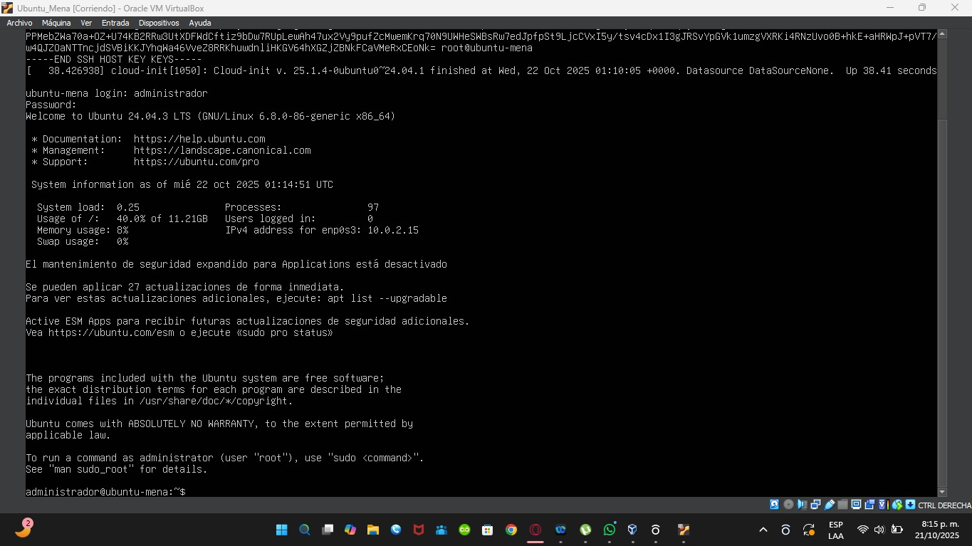

4. Realizar las siguientes configuraciones. • Instalar el servidor web Apache, en Ubuntu • Instalar el navegador web basado en texto Lynx

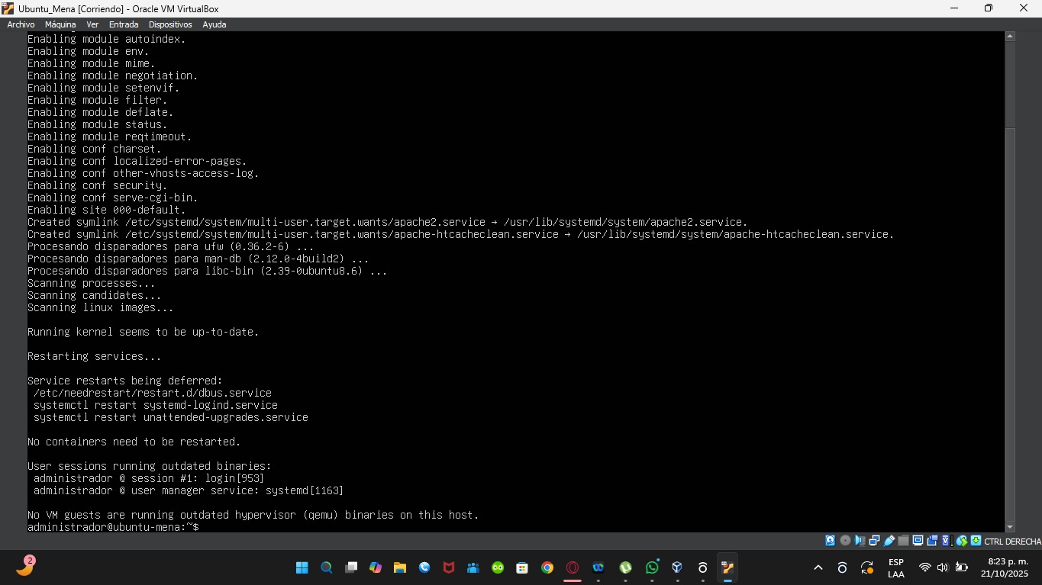

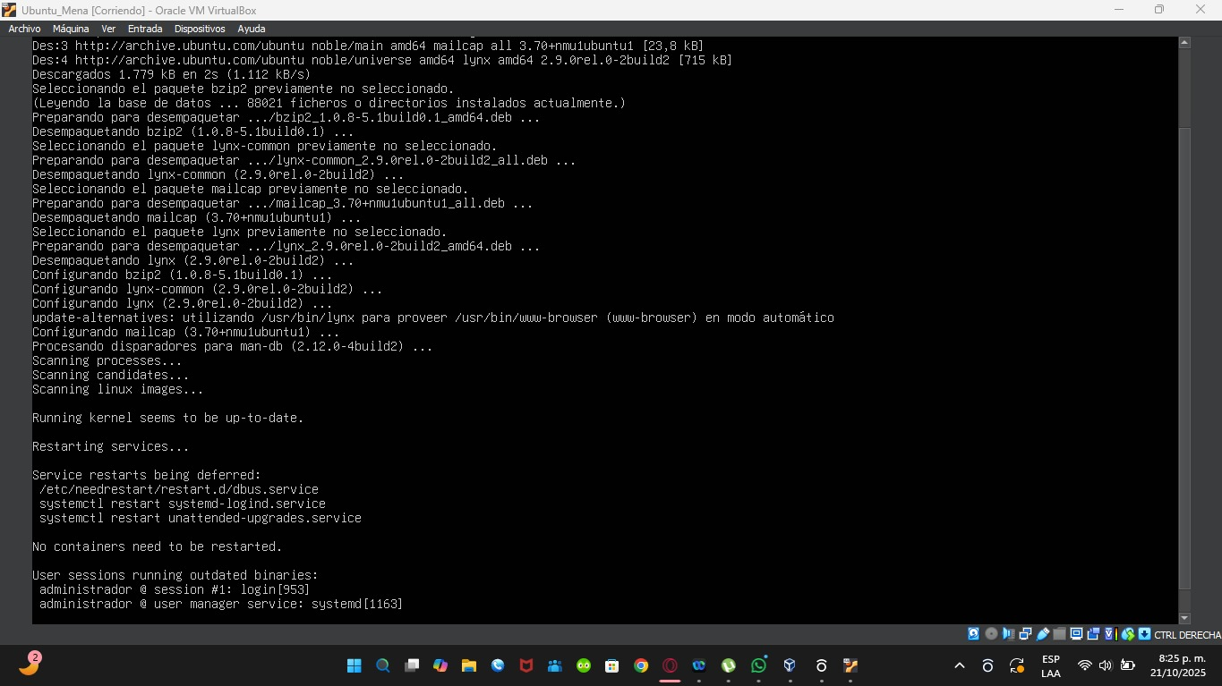

5. Instalar PHP

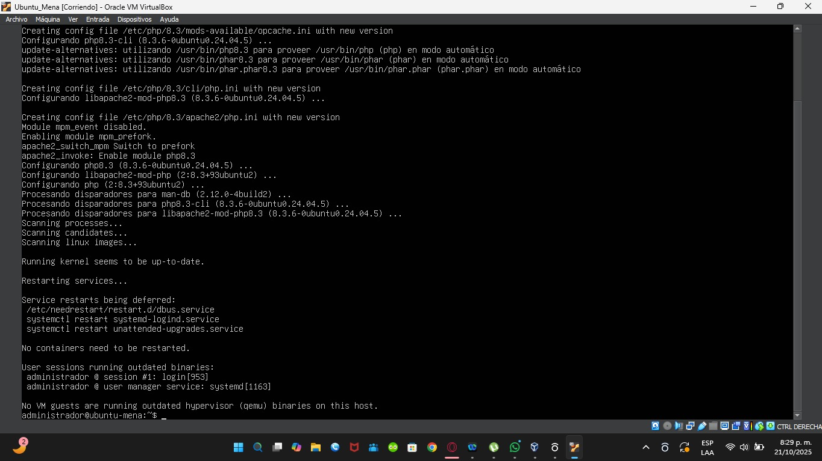

6. Crear un archivo index.php y colocar el siguiente código, para verificar la instalación. • Visualizar el archivo “index.php “, en el navegado Lynx

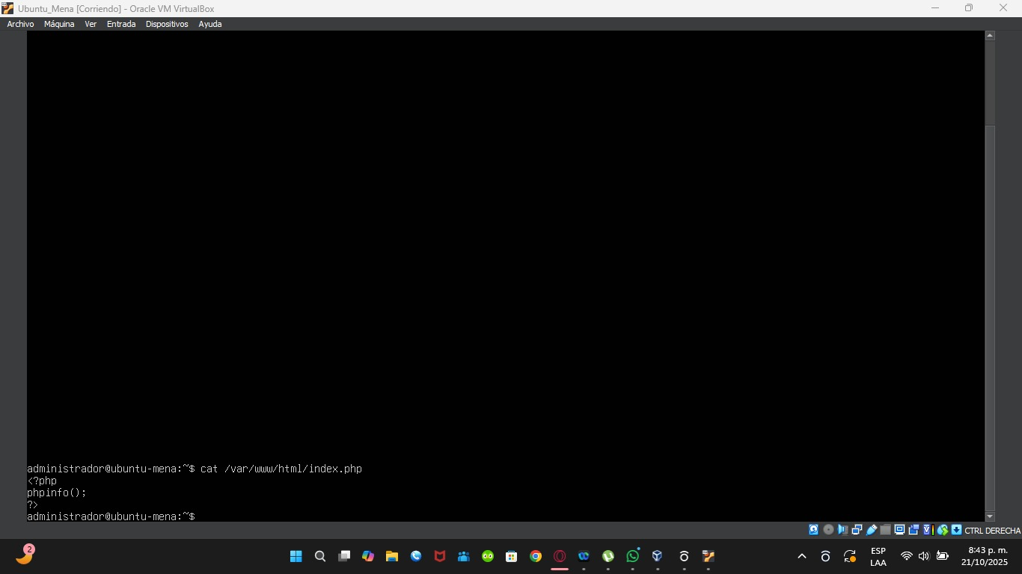

7. Instalar el gestor de base PostgreSQL. • Crea la base de datos “bdtaller-{apellido}”. • Crear las tablas (usuarios y empleados), luego agregar dos registros a cada tabla.

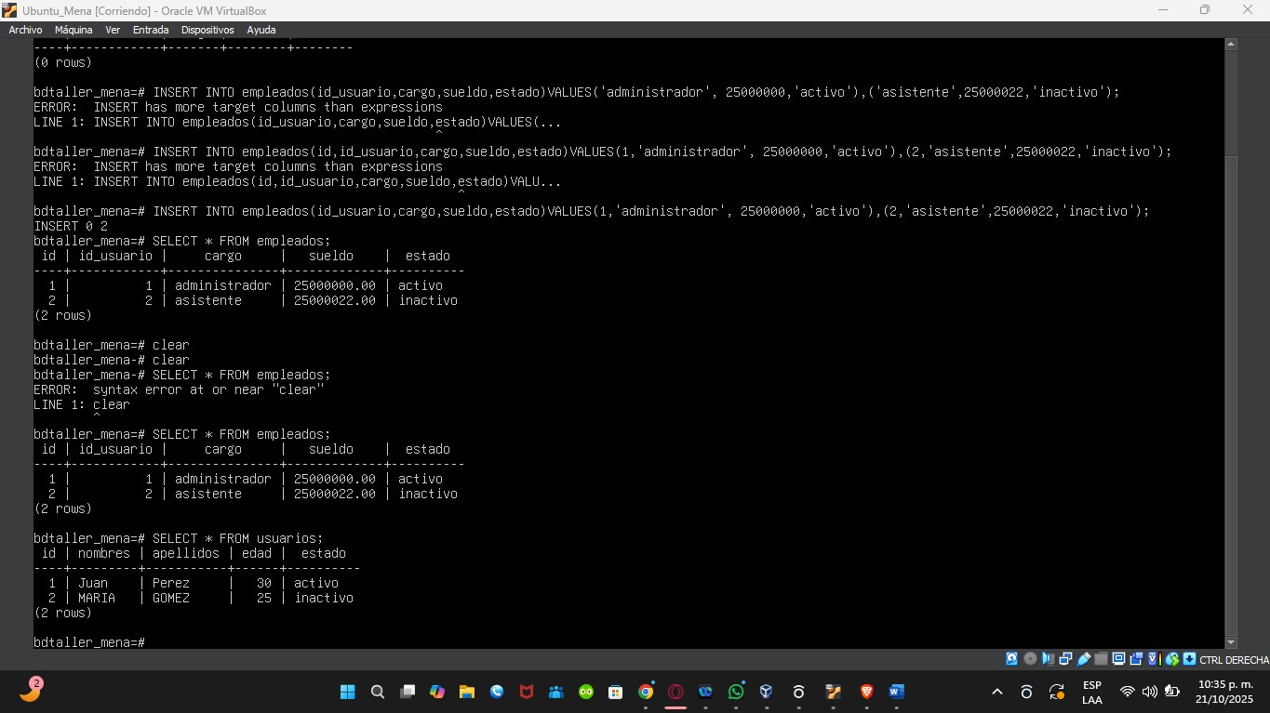

PASO 8 Y 9

